|  |  |  |  |  |
| --- | --- | --- | --- | --- |
| **نموذج اختبار**  **الاختبار الأول / السنة الأولى** | | | | |
| **اسم الوحدة** | **يُطبق المفاهيم الرياضية والعمليات الحسابية** | **مخرج التعلم** | * **مخرج التعلم الأول - يميز الأرقام ومقاديرها من 1 – 1000** * **مخرج التعلم الثاني - يستخدم العمليات الحسابية البسيطة (الجمع – الطرح – القسمة)** * **مخرج التعلم الثالث - يميز ويرسم الأشكال الهندسية الأساسية** | |
| **اسم المدرب**  Your text here |  | **السنة الدراسية / الفصل الدراسي** | **2023** | **الفصل الأول** |
| **اسم الطالب/ة** |  | **اسم المجموعة** |  | |
|  | | | | |
| **أسئلة الاختبار** | | | | |
| **السؤال الأول** | **استكمال سلسلة الاعداد من الرقم 1 الى الرقم 20 بمفرده** | | | |
| **السؤال الثاني** | **تحديد الاعداد و إيجاد مجموعها من مجموعة المكعبات بمفرده** | | | |
| **السؤال الثالث** | **ايجاد العمليات الحسابية البسيطة ( الجمع و الطرح ) بمفرده** | | | |

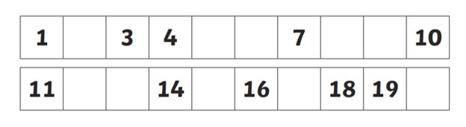

|  |  |
| --- | --- |
| **السؤال الأول** | **اكمل سلسلة الاعداد من 1 – 20** |

|  |  |
| --- | --- |
| **السؤال الثاني** | **اوجد الناتج من مجموعة المكعبات (المئات +العشرات +الاحاد )** |

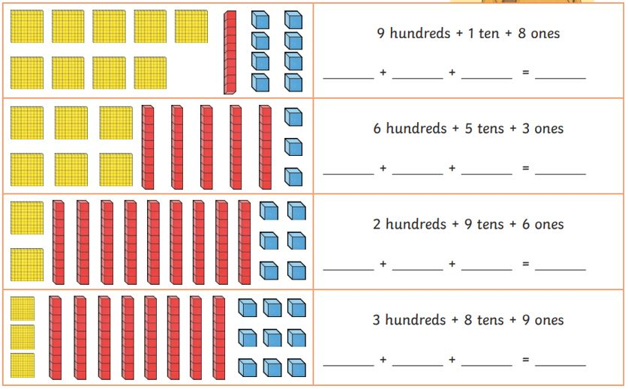

|  |  |
| --- | --- |
| **السؤال الثالث** | **أوجد ناتج الجمع** |

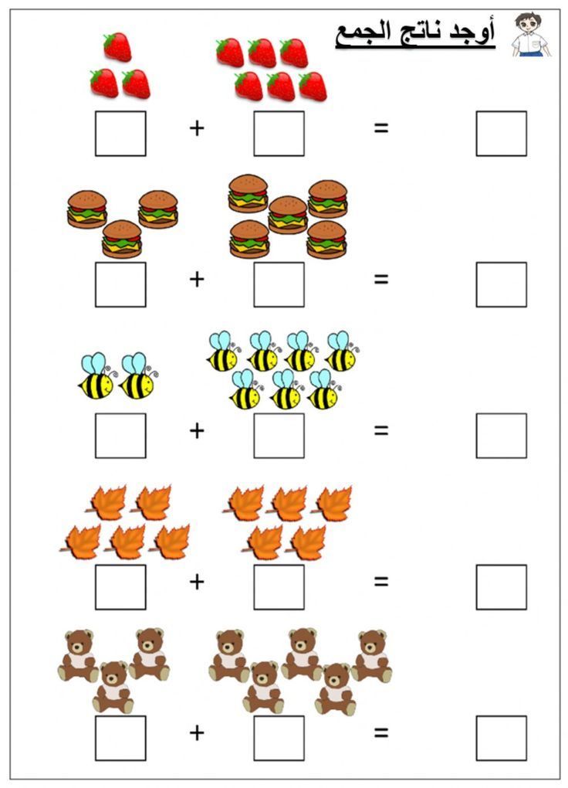

|  |  |
| --- | --- |
| **السؤال الرابع** | **أوجد ناتج الطرح** |

